МДОУ «Детский сад №11 п. Комсомольский»
Белгородского района Белгородской области

Консультация для родителей

Надо ли учить ребенка музыке или достаточно её слушать?
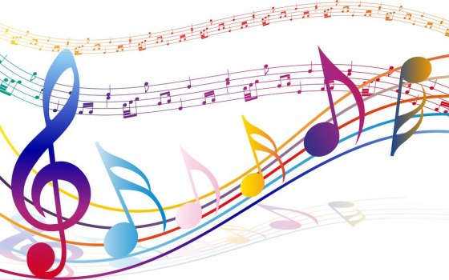Подготовил:
Музыкальный руководитель
Гуторова И.А.
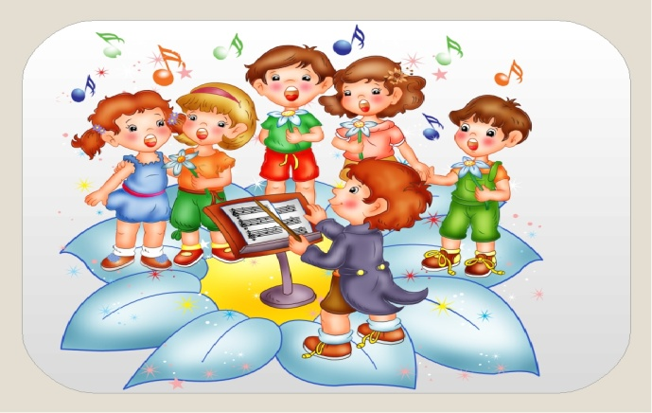

Первое знакомство ребенка с музыкой происходит еще в утробе матери,
и с возрастом роль музыки становится все важнее. Она помогает успокаиваться, самовыражаться и стимулирует
разностороннее развитие ребенка.

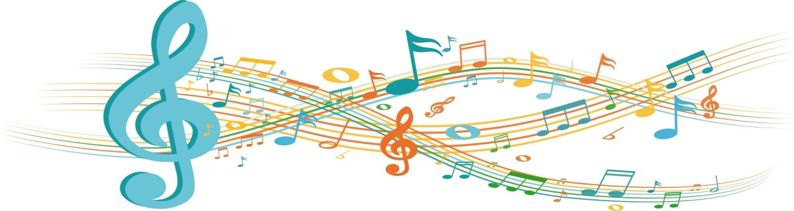

Какая музыка подходит дошкольникам
Первый вариант, который приходит на ум, — классическая музыка. Это действительно хороший выбор, особенно неторопливые произведения Моцарта и Бетховена. Кстати, классическая музыка представлена и в специальной «детской» обработке. Запись симфонического оркестра с его полифонией инструментов маленьким детям воспринять гораздо сложнее, чем обработку той же мелодии, но в более высоких тонах и спокойном темпе. Такие обработки подходят даже для самых маленьких детей.
Не стоит ограничиваться только классикой и народными песнями, которые детям часто дают послушать на музыкальных занятиях в детском саду.
Современным детям нужно ставить и детские песни современных композиторов, и старые записи, на которых росли сами родители.
Некоторые мамы и папы, пытаясь воспитывать детей на том, на чем выросли сами, стараются включать только музыку из своего детства. К сожалению, тем самым они только тормозят развитие и социализацию ребенка, ведь мир постоянно меняется, и все время появляется что-то новое.
Гораздо лучше слушать разную музыку и сравнивать ее между собой, вырабатывая у ребенка разносторонний музыкальный вкус. Например, ставить классическую мелодию, а затем песенку советских лет и какой-то современный саундтрек к мультфильму. Потом можно спросить у ребенка, что ему больше понравилось, обсудить, где какой ритм. Можно ставить одну и ту же песню в разных исполнениях и аранжировках, а затем сравнивать их между собой. Важно не замыкаться в каком-то одном направлении или стиле, а показывать разнообразие музыки и отмечать, что нравится ребенку, на что он эмоционально откликается.

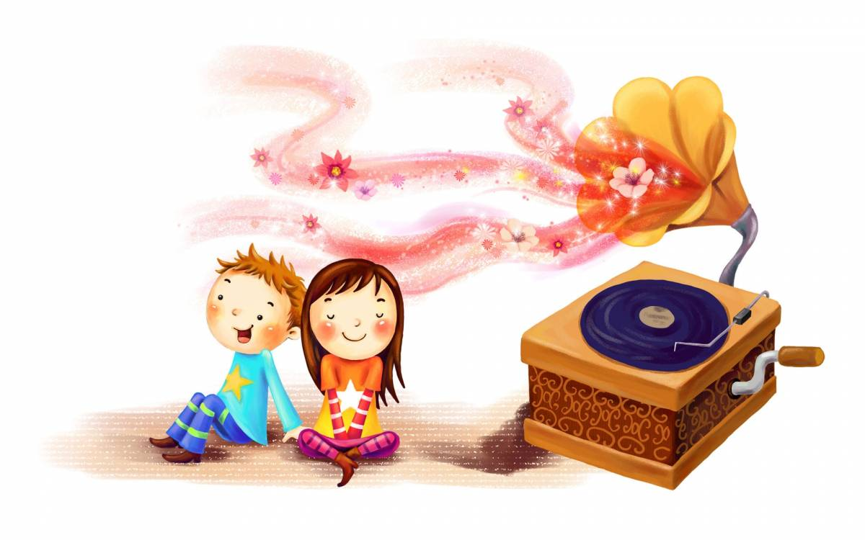
Как музыка влияет на развитие

Игра на музыкальных инструментах и даже просто прослушивание музыки помогают развить чувство ритма и эмоциональную сферу в целом: ребенок учится чувствовать начало и конец музыкальной фразы, оценивать музыку как грустную или веселую.
У детей от природы развито наглядно-образное мышление: им проще показать предмет, чем описать его. А музыка позволяет развивать фантазию и воображать целые истории под аккомпанемент того, что ребенок слушает, и в конечном счете влияет на развитие абстрактного мышления.
Если ребенок играет на инструментах, где задействованы обе руки (фортепиано, скрипка, саксофон и др.), — это способствует более гармоничному развитию обоих полушарий.
Пение развивает голосовой аппарат, укрепляет связки и улучшает артикуляцию; при пении ребенок более осознанно относится к тому, чтобы произносить все слова четко и понятно. Часто пение используют в работе логопеды, предлагая ребенку пропеть некоторые гласные звуки и слоги, чтобы справиться с заиканием.
Детям, склонным к заболеваниям дыхательных путей, полезны будут занятия на духовых инструментах: они укрепляют дыхательные мышцы, улучшают вентиляцию легких, делают дыхание более глубоким.
Танцы и ритмика, популярные у дошкольников, развивают не только чувство ритма, но и координацию движений и музыки, позволяют лучше владеть своим телом, получать удовольствие от движения, вырабатывают хорошую осанку и походку.
Когда ребенок рассказывает о своих музыкальных впечатлениях, объясняет, почему ему нравится эта мелодия, или песня, или танец, он учится подбирать слова, чтобы говорить о чувствах, переживаниях, о своем настроении. Это обогащает его эмоциональный словарь. Сравнивая разные аранжировки, разные варианты исполнения, «голос» разных инструментов, ребенок развивает память и аналитические способности.
Современные дети сильно перегружены зрительной информацией, а слушая музыку, они задействуют слуховой канал восприятия и развивают другие зоны мозга. Это особенно пригодится в школе, где нужно будет внимательно слушать учителей и писать диктанты. Об этом говорит, например, биолог и нейролингвист Татьяна Черниговская: «Я уверена, что каждого маленького ребенка нужно учить музыке. Потому что это очень тонкая, изысканная настройка нейронной сети. Совершенно не важно, будет ли он потом играть, получится ли из него музыкант, тем более очень хороший музыкант, не об этом разговор, а о том, что его приучают обращать внимание на мелочи. Вот этот звук — не такой, как этот, этот выше, этот ниже, этот короче, этот длиннее. Это очень тонкая настройка, которая сыграет тогда, когда ребенок начнет, например, читать и писать».

Что дает музыкальное образование и всем ли детям оно нужно

Чтобы понять, стоит ли давать ребенку музыкальное образование, нужно понаблюдать за тем, как он откликается на музыку: если он любит подпевать и пританцовывать, отбивать ритм на чем-нибудь или, наоборот, замирает и вслушивается, можно спросить его, не хотел бы он учиться и какой инструмент ему интересен?
Если ребенок начал заниматься и уже прошел часть пути, кое-что умеет, а потом расхотел учиться музыке (и это именно отторжение, а не просто эпизодическая лень), то не стоит заставлять его во что бы то ни стало доучиваться до конца. Иначе потом ребенок будет с ужасом вспоминать, как его заставляли играть, и это принуждение оттолкнет его от музыки надолго.
Но прежде чем отказываться от занятий, предложите ребенку сходить на несколько уроков к другому преподавателю или сменить инструмент. Во многих случаях это может стать решением вопроса, и уроки музыки останутся в жизни ребенка еще на некоторое время.
Даже если малыш с удовольствием прозанимается год или два, а потом потеряет интерес, то все равно реализует свою потребность и разовьет музыкальные качества. Игра может на всю жизнь стать для него способом поднять себе настроение или переключить внимание.
Для кого-то ходить на хор и сольфеджио в музыкалку может быть скучно, или график дня не позволяет это делать. К счастью, сегодня есть много альтернатив классической музыкальной школе. В детских садах проводят музыкальные занятия, творческие коллективы реализуют проекты для малышей, где можно пробовать играть на разных инструментах и брать базовые уроки, есть центры творчества, где музыка — одно из направлений развития.
Не обязательно ограничиваться классическими инструментами: возможно, ребенку не интересны пианино и скрипка, но понравятся варган, глюкофон или даже терменвокс.
Важно исходить из потребностей ребенка, из того, что он сейчас хочет осваивать. Выясните, комфортно ребенку в музыкальной школе или не очень, достаточно ли ему уделяют внимания, получает ли он удовольствие от уроков, хочет ли дома играть сам. Если в школе слишком конкурентная среда, сильное давление на учеников, большие нагрузки, много обязательных занятий, которые ребенку не нравятся, лучше найти индивидуального педагога, который будет учитывать поведенческие особенности и темп обучения своего воспитанника.

Музыка в повседневной жизни

Есть разные способы привнести больше музыки в жизнь детей. Самым маленьким подойдут интерактивные концерты, где можно танцевать, прыгать или играть с ведущим, а после концерта попробовать разные инструменты. Концерты для детей постарше тоже бывают разными, например, с песочной анимацией или необычными инструментами в составе ансамбля. Кому-то будут интересны мюзиклы или ледовые шоу.
Музыка и песни есть во многих мультфильмах, и если ребенку нравится их слушать и петь, можно включать ему музыкальные фильмы — например, классических «Питера Пэна», «Синюю птицу», «Красную Шапочку» или «Приключения Буратино». А перед Новым годом актуальными будут «Новогодние приключения Маши и Вити».
Хорошим решением будет также поставить аудиоспектакли: из старых, например, могут быть интересны «Оле-Лукойе», «Серая Шейка», «Три толстяка» или чеховская «Каштанка». А из современных — «Детский остров. Лучшие стихи» Федора Степанова или «Дорога уходит в даль…» в исполнении артистов театра «Сатирикон». Кому-то, возможно, понравится рок-история «Звери ищут лето» по мотивам сказки «Зимовье зверей». А еще можно сравнить «Алису в стране чудес» 1976 года с музыкой и песнями Владимира Высоцкого и ремейк 2005 года, где Алиса говорит голосом Ренаты Литвиновой, а роль Чеширского кота исполняет Николай Фоменко.
С информацией о концертах помогут городские афиши, а с радиоспектаклями и музыкальными фильмами — интернет (например, в некоторых официальных онлайн-кинотеатрах для просмотра детских фильмов не требуется подписка). Но если на них не хватает времени, можно включать детские радиостанции дома или в машине.
Больше узнать о музыкальной среде ребенка и ее роли в развитии помогут, например, видеолекции Михаила Казиника, Артема Варгафтика или Ляли Кандауровой. У нее еще есть книга «Полчаса музыки: как понять и полюбить классику» — она поможет получать больше удовольствия от музыки всей семьей.
